|  |
| --- |
| **Dibujo técnico**  En tecnología, y dentro del campo de los **modelos físicos,** cobra importancia el **Dibujo técnico,** que sin pretender representar con total precisión la realidad global, plantea que puede ser más interesante en cada paso particular. En general, lo que se busca con el dibujo técnico es una representación lo mas fidedigna posible de aspectos parciales de la realidad.  El dibujo nace como una ambición del hombre de representar el mundo que lo rodea, y de mantener en el tiempo imágenes que el ojo y la memoria visual cancelan muy rápidamente. Posibilita también comunicar a otros lo que percibimos o imaginamos, así o estudiar la realidad representada, y plantear y verificar las posibles modificaciones que podamos aportarle.    **Breve historia de la representación grafica**  Desde sus orígenes, el hombre ha tratado de comunicarse mediante grafismos o dibujos. Las primeras representaciones que conocemos son las pinturas rupestres, en ellas no solo se intentaba representar la realidad que le rodeaba, animales, astros, al propio ser humano, etc., sino también sensaciones, como la alegría de las danzas, o la tensión de las cacerías. |

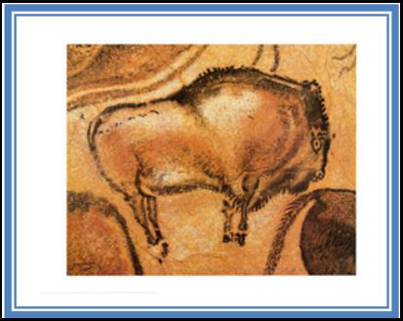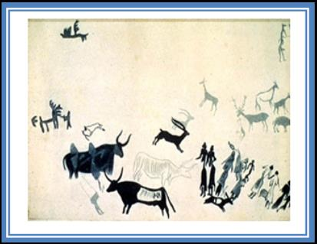

|  |
| --- |
| A lo largo de la historia, este ansia de comunicarse mediante dibujos, ha evolucionado, dando lugar por un lado al dibujo artístico y por otro al dibujo técnico. Mientras el primero intenta comunicar ideas y sensaciones, basándose en la sugerencia y estimulando la imaginación del espectador, el dibujo técnico, tiene como fin, la representación de los objetos lo más exactamente posible, en forma y dimensiones.  Hoy en día, se está produciendo una confluencia entre los objetivos del dibujo artístico y técnico. Esto es consecuencia de la utilización de los ordenadores en el dibujo técnico, con ellos se obtienen recreaciones virtuales en 3D, que si bien representan los objetos en verdadera magnitud y forma, también conllevan una fuerte carga de sugerencia para el espectador. |

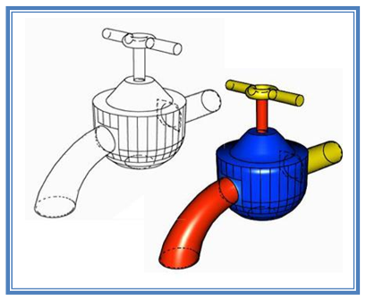

|  |
| --- |
| El dibujo técnico es una de las formas de representar el diseño de artefactos y de transmisión de información técnica.  La transmisión de la información técnica supone una serie de acuerdos o códigos, llamados normas,las que deben ser conocidas y compartidas por quienes realizan el diseño y por quienes deben interpretarlo.  El dibujo como toda técnica, puede ser analizado teniendo en cuenta los elementos que lo componen:  **Operaciones que se realizan**: Utilización de las normas.  **Instrumentos que se utilizan:** Reglas, escuadras, compases, estilógrafos, computadoras con impresoras o plotters, etc.  **Técnicos** **y técnicas:** Los dibujantes, diseñadores y  las técnicas para la representación de lo que se quiere dibujar.    **Operaciones que se realizan**    **El boceto**  El boceto es un dibujo esquemático del objeto. Se usa mucho para las primeras tentativas de diseño con el fin de ir trabajando sobre el mismo. No requiere tanto trabajo de confección y permite ir abordando algunas ideas generales acerca de las características del producto por diseñar. Es poco preciso y se utiliza como una forma de apoyar la transmisión de una idea inicial. |

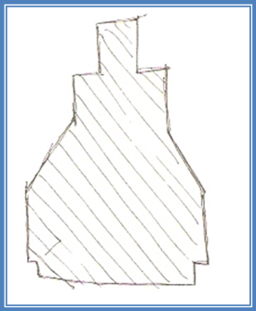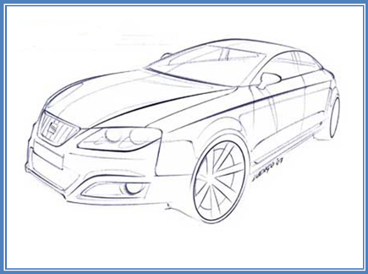

|  |
| --- |
| **Croquis**  Es el dibujo en el que se procura, mantener relaciones de proporcionalidad, tratando de incluir todos los detalles del objeto representado, incluyendo vistas, indicando las cotas o las medidas, y respondiendo a la norma específica. |

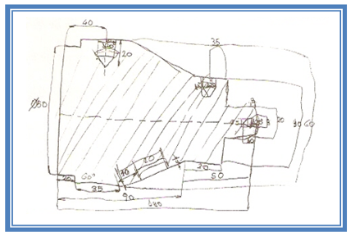

|  |
| --- |
| **Plano**  Está regido por un conjunto de normas, lo que hace que pueda ser empleado como un medio eficaz para la interpretación por quienes conozcan estas normas. Para ejecutarlo se utilizan herramientas de dibujo e instrumentos de medición.  El tipo de información que contienen los planos, dependen de su destinatario y de su finalidad. |

